2022~2023学年第一学期苏州市高一期中调研试卷物理
2022.11
注意事项：
1. 本试卷包含选择题和非选择题两部分。考生答题全部答在答题卡上，答在本试卷上无效。本次考试时间为75分钟，满分值为100分。
2. 答题前，请务必将自己的姓名、准考证号（考试号）用书写黑色字迹的0.5毫米签字笔填写在答题卡上，并用2B铅笔将对应的数字标号涂黑。
3. 答选择题必须用2B铅笔把答题卡上对应题目的答案标号涂黑。如需改动，请用橡皮擦干净后，再选涂其它答案。答非选择题必须用书写黑色字迹的0.5毫米签字笔写在答题卡上的指定位置，在其它位置答题一律无效。
一、单项选择题：共10题，每题4分，共40分，每题只有一个选项最符合题意。
1. 智能手机的导航软件极大地方便了人们的出行，如图是国庆假期某驾驶员在苏州火车站接送旅客利用手机APP导航的界面。下列说法正确的是（ ）
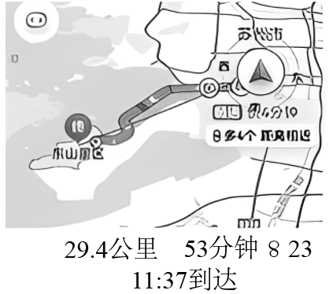
A. 图中11：37指的是时间间隔
B. 全过程汽车的位移小于29.4公里
C. 根据界面信息，可以算出全程的平均速度大小
D. 研究汽车在导航图中的位置时，不能把汽车看作质点
2. 竹筏漂流是许多景区的旅游项目。小明将一瓶矿泉水从距离水面5m高的桥面由静止释放，让其做自由落体运动，竹筏前端在矿泉水瓶下落瞬间正好位于它的正下方，已知竹筏的长度为4m，若要保证矿泉水瓶落入竹筏中，不考虑竹筏的宽度和矿泉水瓶的大小，g=10m/s²，则竹筏匀速行驶的速度大小不能超过（ ）
A. 1m/s B. 2m/s C. 4 m/s D. 6m/s
3. 关于物体间的作用力与反作用力，下列说法正确的是（ ）
A. 重力和弹力一定不可以成为作用力与反作用力
B. “四两拨千斤”说明四两的作用力可以有千斤的反作用力
C. “主动出击”说明物体间可以先有作用力，然后才有反作用力
D. “以卵击石”说明鸡蛋对石头的作用力小于石头对鸡蛋的作用力
4. 自行车机械碟刹可以让车辆拥有更好的制动性，在同样的刹车过程中，碟刹因更高的稳定度和灵活性，致使刹车距离更短，提供更大的安全性。碟刹由碟刹器与碟刹片两者间的摩擦力实现制动。在一次缓慢刹车的过程中，下列有关机械碟刹说法正确的是（ ）
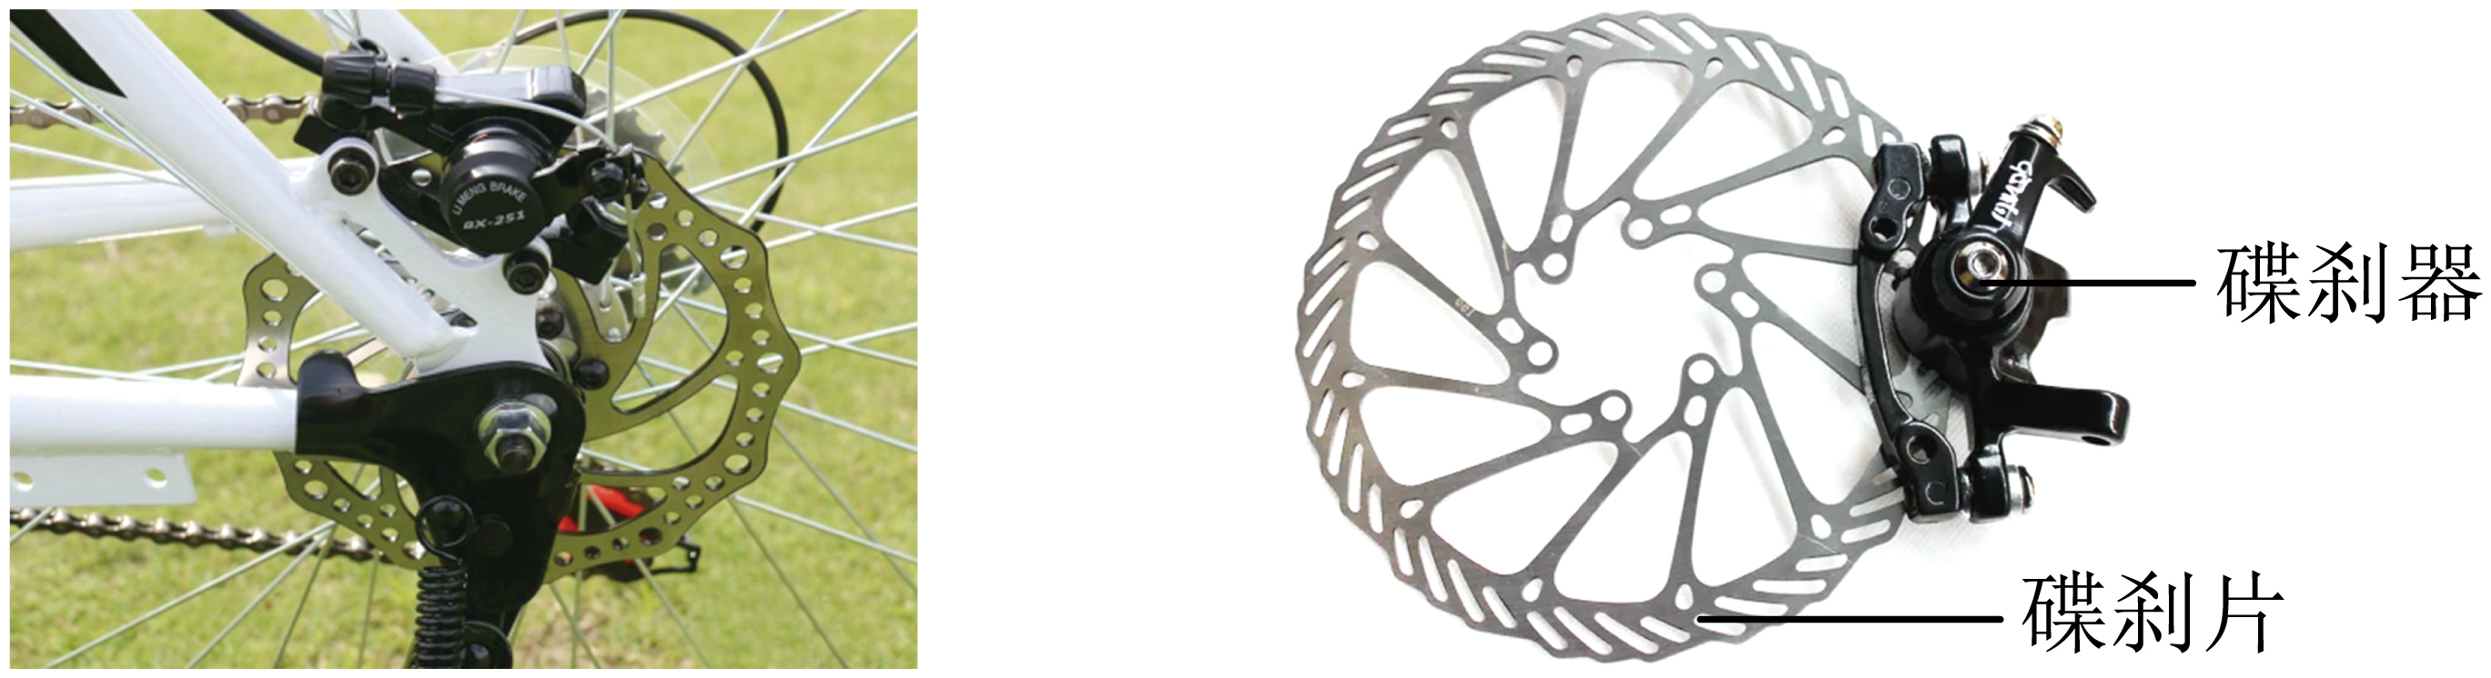
A. 碟刹器与自行车相对静止，碟刹器受到的是静摩擦力
B. 碟刹器上受到的摩擦力方向与其相对碟刹片的运动方向相同
C. 碟刹器夹住碟刹片的力越大，碟刹器与碟刹片之间的摩擦力也越大
D. 自行车骑行速度越大，碟刹器与碟刹片之间的摩擦力也越大
5. 在物理学中常用图像来描述两个物理量之间的关系，下列描述物体做自由落体运动的位移-时间图像、速度-时间图像或加速度-时间图像中正确的是（ ）
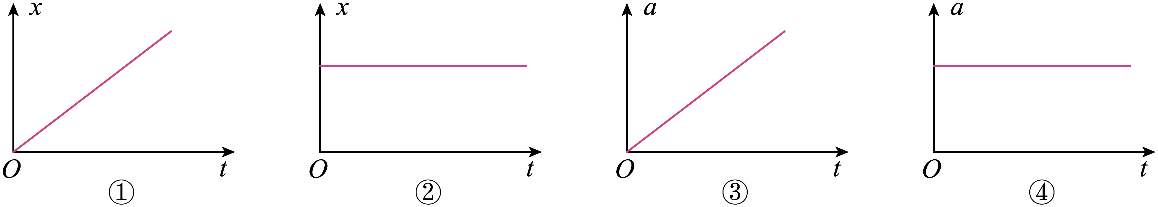
A. ①② B. ①④ C. ②③ D. 只有④
6. 如图所示，一劲度系数为k的弹簧，原长为l₀，在其下端悬挂一重物，重物质量为m，平衡时物体在a位置，现用力将物体向下拉长x至b位置，则此时弹簧的弹力为（ ）
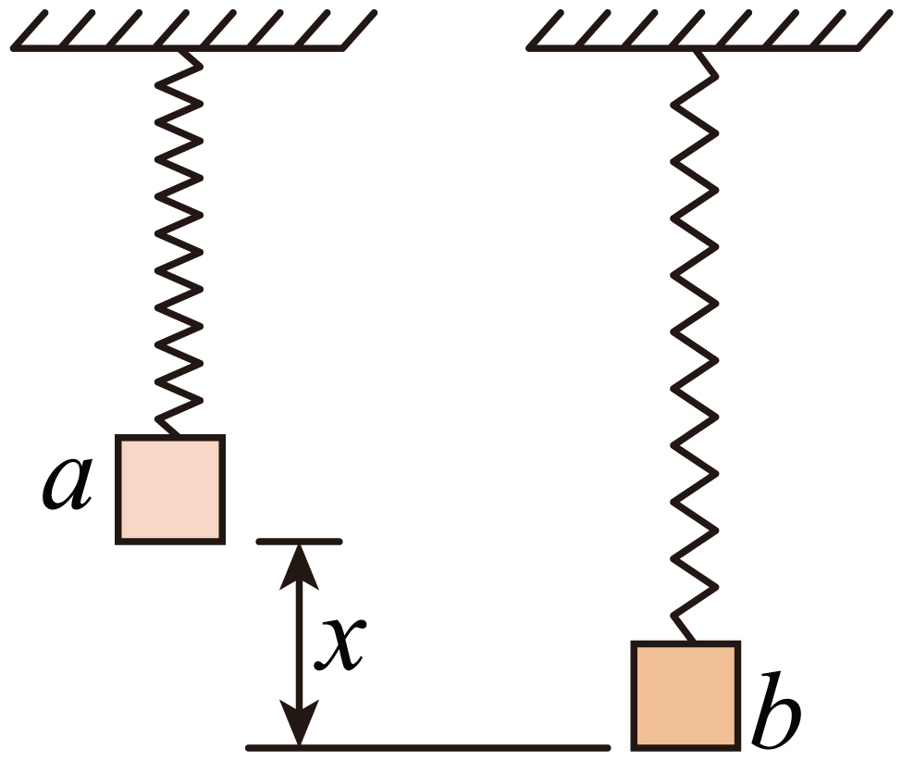
A. kx B. mg+kx C. mg-kx D. k（l₀+x）
7. 从斜面上某一位置，每隔0.1s静止释放一个相同的小球。在放下第n个小球以后，给在斜面上滚动的小球拍摄照片，如图所示，测得ab=15cm，bc=20cm，下列说法正确的是（ ）
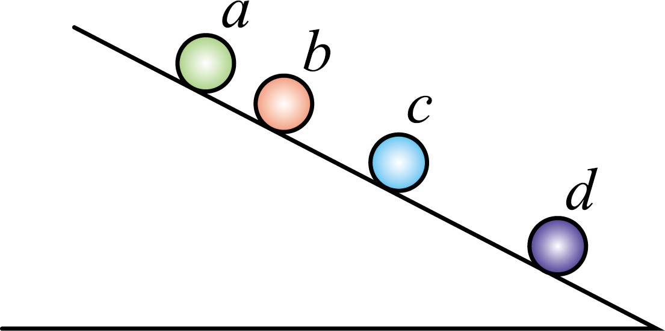
A. cd=35cm
B. a球刚被释放
C. 若d球是第一个被释放的球，则此时斜面上一共有6个球
D. a、b、c、d球的速度之比为1∶2∶3∶4
8. 如图所示是跳伞运动员离开飞机后整个下落过程的v-t图像，下列说法正确的是（ ）
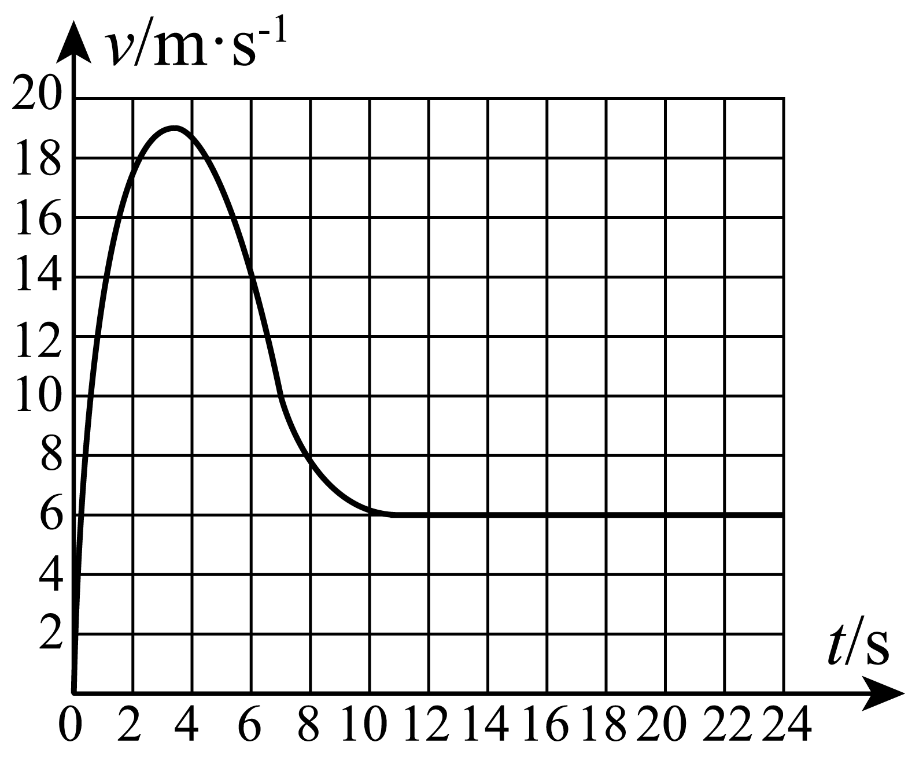
A. 开伞前，速度增大，加速度也增大
B 减速过程中加速度大小不变
C. 加速和减速过程的距离一样长
D. 在确保安全的前提下，推迟开伞，整个下落时间会缩短
9. 一根细线系着一个小球，细线上端固定在横梁上。给小球施加力F，小球平衡后细线跟竖直方向的夹角为α，力F跟竖直方向的夹角为β，如图所示。现改变F的方向，但仍然要使小球在图中位置保持平衡，即保持α不变，下列说法中正确的是（ ）
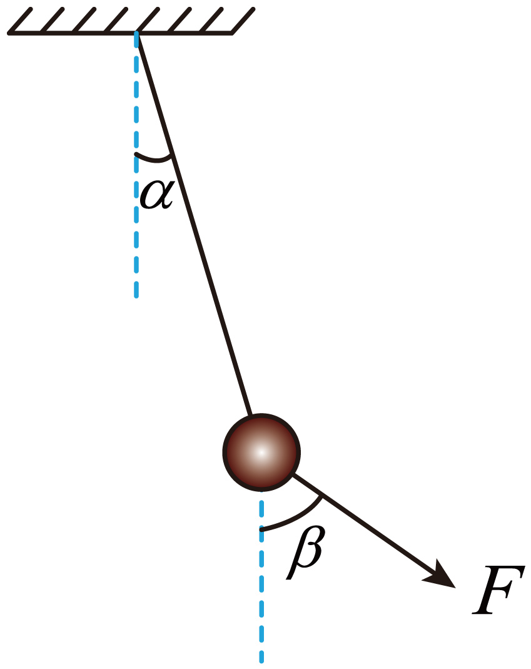
A. β越小，F越小 B. β越小，细线上的拉力越小
C. 当β=90°-α 时，F最小 D. 当β=2α时，F的大小等于重力
10. 如图所示，左侧是横截面半径为R的四分之一圆弧的圆柱体，右侧是半径为2R的一段圆柱体，二者圆心在一条竖直线上。可视为质点的小球a、b通过一轻绳相连，二者恰好在等高处处于静止状态。已知θ=37°，不计所有摩擦，则a、b的质量之比为（ ）
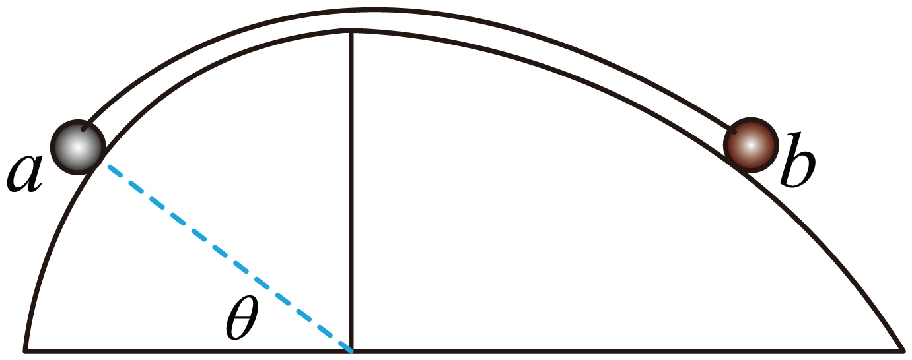
A. 1∶1 B. 1∶2 C. 3∶4 D. 2∶3
二、非选择题：共5题，共60分。其中第12题～第15题解答时请写出必要的文字说明、方程式和重要的演算步骤，只写出最后答案的不能得分；有数值计算时，答案中必须明确写出数值和单位。
11. 某同学利用如图甲所示的装置研究小车的匀变速直线运动。在某次实验中，小车拖动纸带做匀加速直线运动，打点计时器所用的电源频率为50H_{Z}，实验得到的一条纸带如图乙所示，纸带上每相邻的两个计数点之间都有4个点未画出，按时间顺序取0、1、2、3、4、5六个计数点，实验中用直尺量出各计数点到0点的距离如图所示。
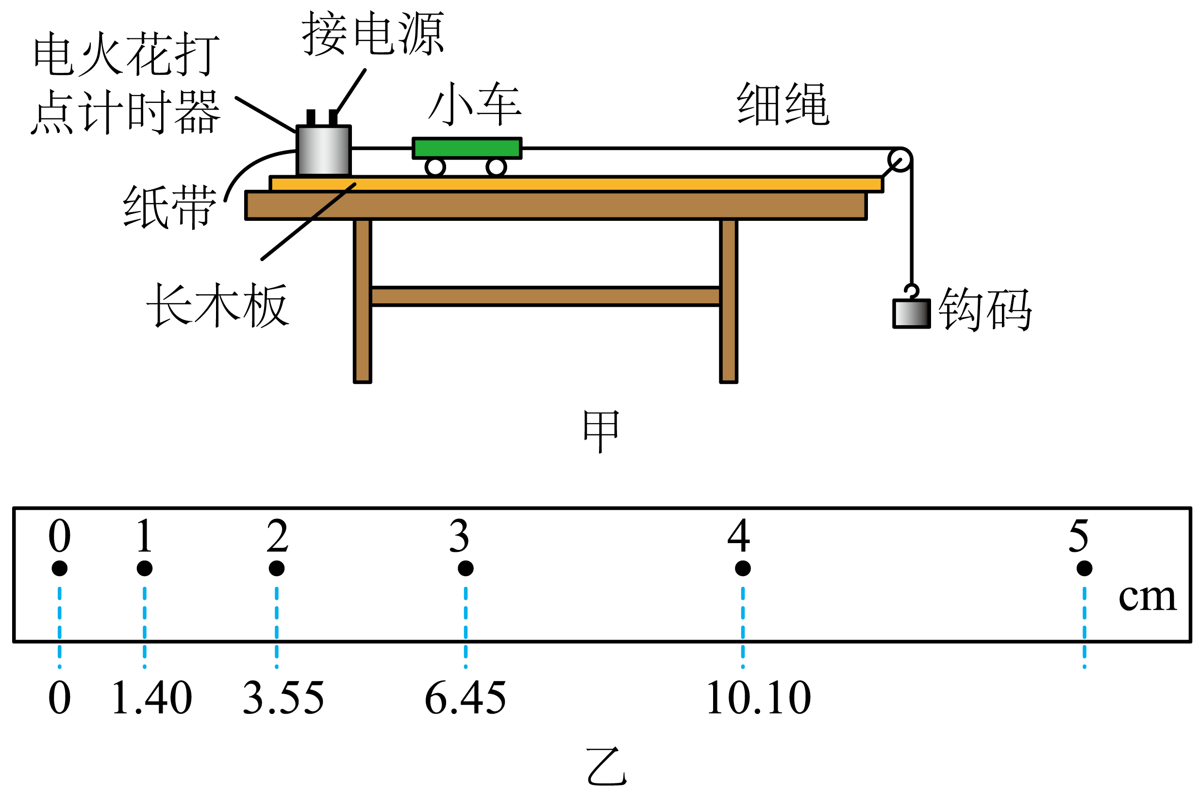
（1）在计数点1所代表时刻，纸带运动的瞬时速度为v₁=___________m/s，物体的加速度a=___________m/s^{2.}（保留两位有效数字）
（2）该同学在测量的时候没有将计数点5的数值记录下来，根据前面的数值可以推算出计数点5到0点的距离为___________cm。
（3）同打点计时器一样，光电计时器也是一种研究物体运动情况的常用计时仪器，其结构如图丙所示，a、b分别是光电门的激光发射和接收装置，当有物体从a、b间通过时，光电计时器就可以显示物体的挡光时间。现利用图丁所示装置研究滑块的运动情况，图中MN是水平桌面，Q是木板与桌面的接触点，1和2是固定在木板上适当位置的两个光电门（与之连接的两个光电计时器没有画出），让滑块从木板的顶端滑下，光电门1、2各自连接的计时器显示的挡光时间分别为2.5×10⁻²s和1.0×10⁻²s。小滑块的宽度d=5.0mm。则滑块通过光电门1的速度v₁=___________m/s，用刻度尺测出两个光电门之间的距离L=0.35m，则滑块运动的加速度a=___________m/s²。
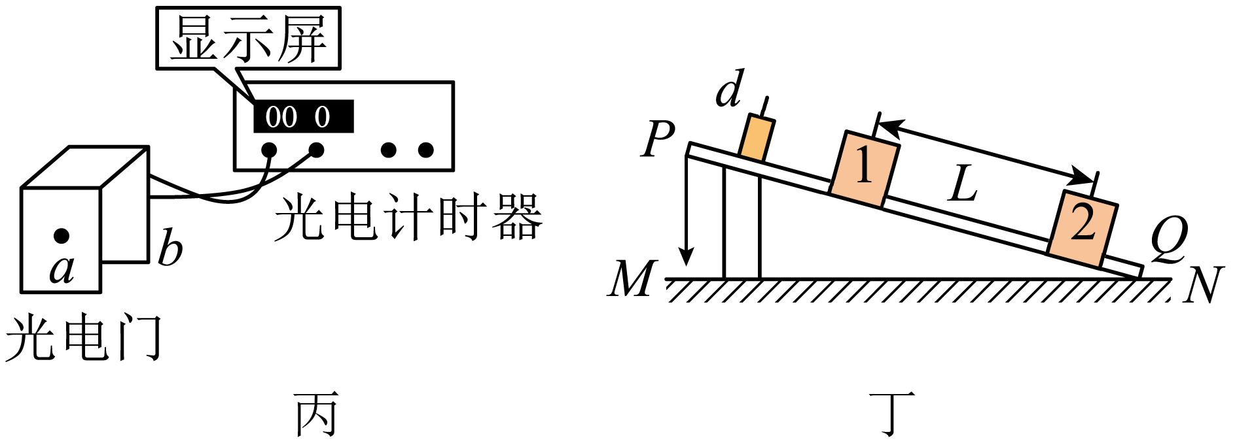
12. 随着城市化进程的不断推进，地铁是有效缓解城市交通压力的主要方式。地铁列车的运行需要“快启快停”，所以研究列车牵引、制动的加减速特征有利于分析其动力学参数，便于寻找线路、列车之间的良好匹配。某一列车在两站间正常行驶时速度大小为20m/s，出站、进站时的加速度大小分别为1.0m/s²和0.5m/s²，加减速过程可看作是匀变速直线运动。求：
（1）列车出站加速过程的时间；
（2）列车进站减速过程位移大小。
13. 如图所示，质量为m₁的物体甲通过三段轻绳悬挂，三段轻绳的结点为O，轻绳OB水平且B端与站在水平面上的质量为m₂的人相连，轻绳OA与竖直方向的夹角θ=37°，物体甲及人均处于静止状态（已知sin37°=0.6，cos37°=0.8，g取10m/s²，设最大静摩擦力等于滑动摩擦力）。问：
（1）轻绳OA、OB中的张力T_{A}，T_{B}分别多大？
（2）若人质量m₂=60kg，人与水平面之间的动摩擦因数为μ=0.3，欲使人在水平面上不滑动，则物体甲的质量m₁最大不能超过多少？
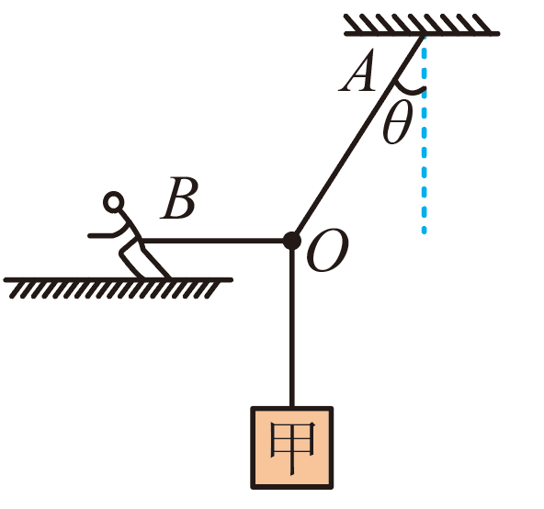
14. 如图a所示，一重50N的物块，在绳子拉力作用下静止在倾角θ=37°的斜面上，绳子平行于斜面，通过定滑轮另一端系一水桶，水桶总重50N，其中空桶重5N。现水桶中的水匀速漏出，经过半小时恰好全部漏完。物块与斜面间的动摩擦因数μ=0.75，sin37°=0.6，cos37°=0.8，设最大静摩擦力等于滑动摩擦力。
（1）求在漏水过程中物块对斜面的压力F_{N}大小；
（2）求水漏完后物块受到的摩擦力f大小；
（3）在图b中画出漏水过程中物块所受摩擦力随时间的变化图像（取沿斜面向下为正方向）。
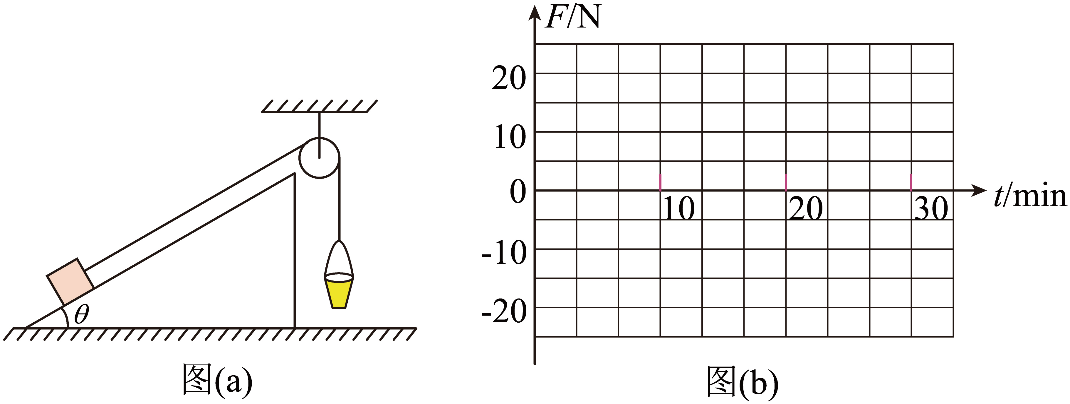
15. 如图，某一长直的赛道上，一辆F1赛车前方198m处有安全车1正以10m/s的速度匀速前进，这时赛车手经过0.2s的反应时间后从静止出发以2m/s²的加速度追赶。设各车辆间经过时不会相碰。
（1）求赛车追上安全车1时的速度大小；
（2）求赛车追上之前与安全车1的最远距离；
（3）当赛车刚追上安全车1时，赛车手立即刹车使赛车做匀减速直线运动。某时刻赛车遇到以4m/s的速度同方向匀速前进的安全车2，已知从此时刻起赛车第1s内的位移为12m，第4s内的位移为0.5m。求赛车从第一次追上安全车1到与安全车2第二次相遇经过的时间。
